
РОССИЙСКАЯ ФЕДЕРАЦИЯ
РОСТОВСКАЯ ОБЛАСТЬ
МУНИЦИПАЛЬНОЕ ОБРАЗОВАНИЕ «ГОРНЯЦКОЕ СЕЛЬСКОЕ ПОСЕЛЕНИЕ»
АДМИНИСТРАЦИЯ ГОРНЯЦКОГО СЕЛЬСКОГО ПОСЕЛЕНИЯ
ПОСТАНОВЛЕНИЕ

09.06.2014 года |  | № 94 . |  | пос. Горняцкий
Об утверждении схемы теплоснабжения на территории Горняцкого сельского поселения

В соответствии с Федеральным законом от 06.10.2003 № 131-ФЗ «Об общих принципах организации местного самоуправления в Российской Федерации Федеральным законом от 27.07.2010 № 190-ФЗ «О теплоснабжении», Постановлением Правительства РФ от 22.02.2012 № 154 «О требованиях к схемам теплоснабжения, порядку их разработки и утверждения,

ПОСТАНОВЛЯЮ:

- Утвердить прилагаемую схему теплоснабжения на территории Горняцкого сельского поселения.
- Определить единой теплоснабжающей организацией на территории Горняцкого сельского поселения филиал ОАО «Донэнерго» - «Тепловые сети».
- Настоящее постановление вступает в силу с момента опубликования и подлежит размещению на официальном сайте Администрации поселения.
- Контроль за исполнением постановления возложить на начальника отдела муниципального хозяйства Администрации Горняцкого сельского поселения Е.В. Хуторенко.

Глава поселения О.П. Снисаренко

Верно

Ведущий специалист А.М. Ветохина

Приложение № 1 к постановлению
Администрации Горняцкого
сельского поселения
от 09.06.2014 года № 94

СХЕМА ТЕПЛОСНАБЖЕНИЯ НА ТЕРРИТОРИИ
ГОРНЯЦКОГО СЕЛЬСКОГО ПОСЕЛЕНИЯ

I Общие положения

Основанием для разработки схемы теплоснабжения Горняцкого сельского поселения Белокалитвинского муниципального района является:
- Федеральный закон от 27.07.2010 года № 190 -ФЗ «О теплоснабжении»;
- Постановление Правительства РФ от 22 Февраля 2012 г. № 154 «О требованиях к схемам теплоснабжения, порядку их разработки и утверждения»
- Программа комплексного развития систем коммунальной инфраструктуры муниципального образования «Горняцкое сельское поселение»;
- Генеральный план Горняцкого сельского поселения.

II.Состав схемы теплоснабжения сельского поселения на период до 2029г.

Разработанная схема теплоснабжения сельского поселения включает в себя:
1. Цели и задачи разработки схемы теплоснабжения
2. Общую характеристику Горняцкого сельского поселения.
3. Графическую часть:
3.1.1. Оперативная схема тепловых сетей котельной № 17 п. Горняцкий Горняцкого сельского поселения с указанием тепловых нагрузок и нанесением источников тепловой энергии с магистральными тепловыми сетями по существующему состоянию.
3.1.2. Схема котельной № 17 п. Горняцкий.
3.2. Перечень присоединённых объектов.
4. Существующее положение в сфере производства, передачи и потребления тепловой энергии для целей теплоснабжения Горняцкого сельского поселения.
4.1.Информация о ресурсоснабжающей организации
4.2. Структура тепловых сетей
4.3.Параметры тепловой сети
5. Процедуры диагностики состояния тепловых сетей
6. Предложения реконструкции и технического перевооружения источников тепловой энергии и тепловых сетей.

II. Цели и задачи разработки схемы теплоснабжения

Схема теплоснабжения Горняцкого сельского поселения - разрабатывается в целях удовлетворения спроса на тепловую энергию (мощность) и теплоноситель, обеспечения надежного теплоснабжения наиболее экономичным способом при минимальном воздействии на окружающую среду, а также экономического стимулирования развития систем теплоснабжения и внедрения энергосберегающих технологий.
Схема теплоснабжения Горняцкого сельского поселения представляет документ, в котором обосновывается необходимость и экономическая целесообразность проектирования и строительства новых, расширения и реконструкции существующих источников тепловой энергии и тепловых сетей, средств их эксплуатации и управления с целью обеспечения энергетической безопасности, развития экономики поселения и надежности теплоснабжения потребителей.
Основными задачами при разработке схемы теплоснабжения Горняцкого сельского поселения на период до 2029 г. являются:
- Обследование системы теплоснабжения и анализ существующей ситуации в теплоснабжении сельского поселения.
- Выявление дефицита тепловой мощности и формирование вариантов развития системы теплоснабжения для ликвидации данного дефицита.
- Выбор оптимального варианта развития теплоснабжения и основные рекомендации по развитию системы теплоснабжения Горняцкого сельского поселения до 2029 года.
Теплоснабжающая организация определяется схемой теплоснабжения.
Мероприятия по развитию системы теплоснабжения, предусмотренные настоящей схемой, включаются в инвестиционную программу теплоснабжающей организации и, как следствие, могут быть включены в соответствующий тариф организации коммунального комплекса.

III. Общая характеристика Горняцкого сельского поселения.

Район расположен в пределах «Восточного Донбасса», представляет собой волнистую степную равнину, прорезанную долиной реки Калитва и широко развитой овражно-балочной сетью. Большинство оврагов приурочено к склонам речных долин, благодаря чему рельеф склонов характеризуется большой расчлененности и частыми, иногда сплошными обнаженными коренных пород.
Абсолютные отметки поверхности земли на водораздельных пространств изменяются от 30-40 м до 100-110 м, склонов достигает 25-50 м.
Муниципальное образование «Горняцкое сельское поселение» расположено в центральной части Белокалитвинского района, входит в состав Белокалитвинского района Ростовской области.
Горняцкое сельское поселение граничит:
- на севере с Литвиновским сельским поселением,
- на востоке с Тацинским районом и Шолоховским городским поселением,
- на юге с Нижнепоповским сельским поселением,
- на западе с Рудаковским сельским поселением.
Согласно Устава в состав муниципального образования «Горняцкое сельское поселение» входит четыре населенных пункта:
- поселок Горняцкий (административный центр);
- хутор Крутинский;
- хутор Погорелов;
- станция Грачи.
Поселок Горняцкий расположен в северо-восточной части Белокалитвинского района, в 19 км на юго-запад от районного центра город Белая Калитва, в 240 км от областного центра г. Ростова-на-Дону. Поселок Горняцкий является административным центром Горняцкого сельского поселения.
Поселок имеет развитые внешние транспортные связи. Расположен в непосредственной близости от железнодорожной линии Лихая-Волгоград, связывающей поселок с районным центром г. Белая Калитва, областным центром г. Ростов-на-Дону и др., и Федеральной автодороги М-21 «Волгоград-Кишинев».
Хутор Крутинский находится в 11 км к юго-западу от административного центра поселок Горняцкий. Это бывшая усадьба бригады № 1 колхоза «Дружба» Белокалитвинского района, Ростовской области. Главный въезд осуществляется с южной стороны. Хутор расположен рядом с автомагистралью Федерального значения М-21 «Волгоград-Каменск-Шахтинский».
Хутор Погорелов находится в 12 км к юго-западу от административного центра поселок Горняцкий и 1км от хутора Крутинский. Это бывшая усадьба бригады № 2 колхоза «Дружба» Белокалитвинского района, Ростовской области. Главный въезд осуществляется с южной стороны.
Станция Грачи расположена в 21 км к югу от административного центра поселок Горняцкий, непосредственно на ветке железнодорожной линии Лихая-Волгоград.
Климат района континентальный, формирующийся под влиянием восточноевропейских континентальных воздушных масс зимой, атлантических и сухих юго-восточных тропических воздушных масс летом.
Зима умеренно холодная с малым количеством атмосферных осадков, сухостью, высокими летними (до +39,8°С) и низкими зимними (до - 30,4°С) температурами воздуха. Годовая амплитуда температуры воздуха составляет 35-42°С. Среднегодовое количество выпадающих осадков 450 мм.
Преобладающими ветрами являются сухие ветры восточного направления. Восточные ветры зимой относительно холодные, летом вызывают засуху. Среднегодовая скорость ветра составляет 4,5 м/сек. В годовом ходе наибольшие скорости ветра отмечаются в холодный период (ноябрь - март), достигая 6-7 м/сек. В теплый период среднемесячные скорости ветра уменьшаются до 2,5-4 м/сек.
Жилая застройка Горняцкого сельского поселения представлена индивидуальными жилыми домами с приусадебными участками и кварталом с многоквартирными домами малой этажности. Численность населения Горняцкого сельского поселения 9 613 человек.
Общая площадь жилищного фонда 219,2 тыс. кв.м, в т.ч многоквартирные дома - 76,3 тыс. кв.м, благоустроенного с централизованным отоплением и водоснабжением 38,2 тыс. кв.м.

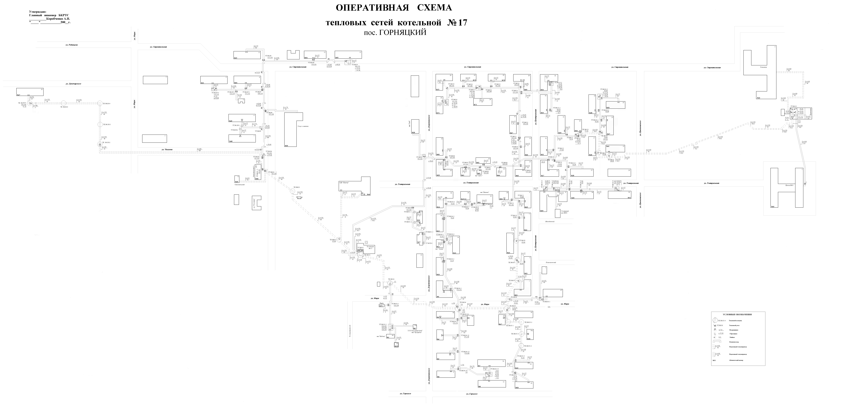
IV. Графическая часть схемы теплоснабжения
Схема котельной № 17
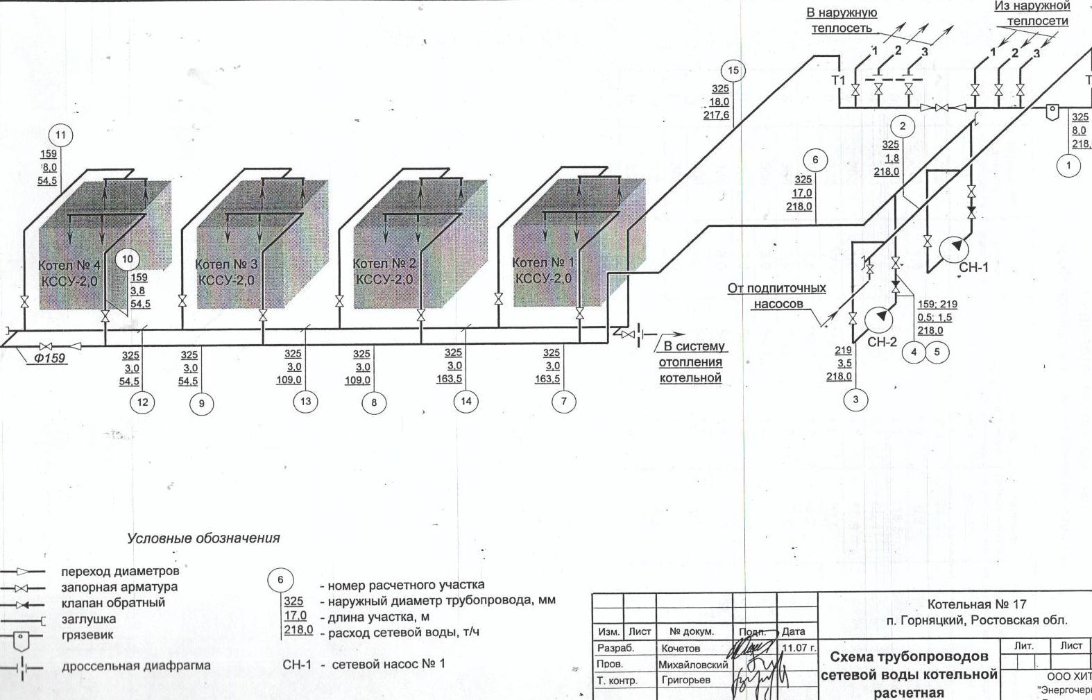
V. Существующее положение в сфере производства, передачи и потребления тепловой энергии для целей теплоснабжения

1. Существующее положение.
В настоящее время в п. Горняцкий централизованное теплоснабжение осуществляется от газовой котельной №17, которая располагается по адресу ул. Театральная 22. Остальная общественно-деловая и индивидуальная застройка в основном имеет печное отопление. Основной вид топлива уголь. В перспективе поселок газифицируется.
В х. Крутинский централизованное теплоснабжение отсутствует. Общественно-деловая и индивидуальная застройка имеет автономные источники тепла. Основной вид топлива уголь.
В х. Погорелов централизованное теплоснабжение отсутствует. Общественно-деловая и индивидуальная застройка снабжается теплом от собственных печек. Основной вид топлива - уголь. В перспективе поселок газифицируется
Ресурсоснабжающей организацией п. Горняцкий является филиал ОАО «Донэнерго» - «Тепловые сети» Белокалитвинского района, на территории поселения одна котельная № 17, находящаяся на территории п. Горняцкий, работающая на газообразном топливе. Предписаний надзорных органов по запрещению эксплуатации тепловых сетей у филиала нет.
2. Система теплоснабжения включает котельную №17 и внешнюю 2-трубную закрытую тепловую сеть, имеющую три выхода из котельной.
В котельной установлены 4 (четыре) водогрейных котла типа КССУ-2,0 номинальной теплопроизводительностью по 1,72 Гкал/ч; установленная мощность котельной составляет 6,88 Гкал/ч.
Для обеспечения циркуляции теплоносителя в котельной установлено два сетевых насоса типа 4Д315-71а.
Подготовка подпиточной воды осуществляется путем добавки в исходную воду (из водопровода) комплексонов. Для подачи воды в теплосеть имеется три подпиточных насоса: два насоса (ПН-1,2) типа К 20/30 и один насос (ПН-3) типа К 45/30. Регулирование давления в обратном трубопроводе осуществляется вручную при помощи запорной арматуры. Котлоагрегаты оборудованы автоматической системой защиты от перепадов давления в котлах и в сети. Предохранительные запорные клапаны в исправном состоянии.
Структура тепловой сети– двухтрубная закрытая, не содержащая подготовительных установок горячего водоснабжения (ГВС).
Присоединенная нагрузка 5,44 Гкал/час, максимально возможная нагрузка на сеть 6,88 Гкал/час. К тепловой сети присоединено 80 объектов (таблица 1).
Присоединение внутренних систем отопления жилых и общественных зданий к наружной тепловой сети выполнено непосредственно – по «зависимой» схеме.
Прокладка трубопроводов наружной тепловой сети выполнена по радиально-тупиковой схеме в основном надземной и частично в непроходных каналах. Рельеф местности, по которой проложены тепловые сети, ровный.
3.Параметры тепловой сети:

№ | Наружный диаметр трубопроводов на участке D_{н}, м | Длина участка (в двухтрубном исчислении), м | Материал | Средняя глубина заложения до оси трубопроводов на участке Н, м
1 | 0,025 | 49 | сталь | 1,60
2 | 0,025 | 70 | пластик | 1,60
3 | 0,057 | 275 | сталь | 1,60
4 | 0,057 | 668 | сталь | 1,60
5 | 0,057 | 219 | сталь | 1,60
6 | 0,057 | 332 | сталь | 1,60
7 | 0,076 | 49 | сталь | 1,60
8 | 0,076 | 90 | сталь | 1,60
9 | 0,076 | 43 | сталь | 1,60
10 | 0,089 | 320 | сталь | 1,60
11 | 0,108 | 361 | сталь | 1,60
12 | 0,108 | 282 | сталь | 1,60
13 | 0,108 | 807 | сталь | 1,60
14 | 0,159 | 725 | сталь | 1,60
15 | 0,159 | 735 | сталь | 1,60
16 | 0,159 | 695 | сталь | 1,60
17 | 0,219 | 198 | сталь | 1,60
18 | 0,219 | 355 | сталь | 1,60
 |  | 6 273

Запорно-регулирующая арматура на тепловых сетях представлена фланцевыми задвижками из чугуна в количестве - 54 шт., вентилями чугунными в количестве – 10 шт.; вентилями бронзовыми - 136 шт.; краны бронзовые -79 шт.
На тепловых сетях в местах установки запорной арматуры установлены тепловые колодцы в количестве 24 штуки.
- Разработка теплового режима.
При разработки теплового режима работы котельной принято, что суммарная расчетная присоединенная тепловая нагрузка равна 5,5520 Гкал/ч, потери во внешних тепловых сетях в отопительный период - 0,5331 Гкал/ч. Покрытие тепловой нагрузки в расчетном режиме обеспечивается работой имеющегося оборудования котельной.
Регулирование отпуска тепла на отопление качественное, по температурному графику 95-70 ° С.
5. Температурный график определяет режим работы тепловых сетей. По данным температурного графика определяется температура подающей и обратной воды в тепловых сетях, а также в абонентском вводе в зависимости от наружной температуры (таблица 2)

Таблица 1
Перечень объектов, подключенных к системе
центрального теплоснабжения
№ | Контрагент | Адрес
1 | МУ ДОД ДЮСШ №1, спортивный комплекс | п. Горняцкий ул. Свердлова,7
2 | МБОУ СОШ №10 | п. Горняцкий, Театральная
3 | МБО ЦСО Белокалитвинского района  СРО №2 | п. Горняцкий, Строительная, 3
4 | Администрация Горняцкого сельского поселения | п. Горняцкий, Центральная.8
5 | МОУ ДОД ДМШ, ОВД Б-го района, филиал Сбербанк России | п. Горняцкий, Театральная,34
6 | МУК «МЦБ» | п. Горняцкий, Театральная,36
7 | МБУК «Горняцкая клубная система»  ДК «Шахтер» | п. Горняцкий, ул. Дзержинского, 19а
8 | МУЗ ЦРБ, участковая больница (амбулатория) | п. Горняцкий, ул. Строительная 3
9 | ГО УЗ «Психоневрологический диспансер» | п. Горняцкий, Строительная,3
10 | ООО «Арго» | п. Горняцкий, Дзержинского,18
11 | ГУП РО Аптека 208 | п. Горняцкий, ул. Мира,48
12 | ИП Пятибратов, магазин «Лайф» | п. Горняцкий, ул. Дзержинского,21
13 | ООО «Агроиндустрия» | п. Горняцкий, ул. Дзержинского, 11а
14 | ЗАО «Тендер» («Магнит») | п. Горняцкий, ул. Театральная, 24а
15 | ИП Бовтко Н.И. Магазин «Все для Вас» | п. Горняцкий, ул. Театральная,24
16 | ИП Снисаренко С.Я. | п. Горняцкий, Театральная,24а
17 | ИП Соловьев В.А., телефонная станция | п. Горняцкий, пер. Комсомольский,11
18 | ИП Гринев А.Н. | п. Горняцкий, ул. Дзержинского, 12а
19 | ПБОЮЛ Яров Андрей Геннадьевич | п. Горняцкий, ул. Мира,30
20 | МКД | п. Горняцкий, ул. Горького,77
21 | МКД | п. Горняцкий, ул. Горького,79
22 | МКД | п. Горняцкий, ул. Горького, 81
23 | МКД | п. Горняцкий, ул. Горького,83
24 | МКД | п. Горняцкий, ул. Дзержинского, 10
25 | МКД | п. Горняцкий, ул. Дзержинского,12
26 | МКД | п. Горняцкий, ул. Дзержинского,2
27 | МКД | п. Горняцкий, ул. Дзержинского,20
28 | МКД | п. Горняцкий, ул. Дзержинского,22
29 | МКД | п. Горняцкий, ул. Дзержинского,26
30 | МКД | п. Горняцкий, ул. Дзержинского,28
31 | МКД | п. Горняцкий, ул. Луночарского,20
32 | МКД | п. Горняцкий, ул. Мира, 48
33 | МКД | п. Горняцкий, ул. Мира,450
34 | МКД | п. Горняцкий, ул. Мира,52
35 | МКД | п. Горняцкий, ул. Мира,54а
36 | МКД | п. Горняцкий, ул. Свердлова, 6
37 | МКД | п. Горняцкий, ул. Советская, 1
38 | МКД | п. Горняцкий, ул. Строительная, 11
39 | МКД | п. Горняцкий, ул. Строительная,13
40 | МКД | п. Горняцкий, ул. Строительная,15
41 | МКД | п. Горняцкий, ул. Строительная,22
42 | МКД | п. Горняцкий, ул. Строительная,24
43 | МКД | п. Горняцкий, ул. Строительная,26
44 | МКД | п. Горняцкий, ул. Строительная,28
45 | МКД | п. Горняцкий, ул. Строительная,6
46 | МКД | п. Горняцкий, ул. Театральная,21
47 | МКД | п. Горняцкий, ул. Театральная, 23
48 | МКД | п. Горняцкий, ул. Театральная,24
49 | МКД | п. Горняцкий, ул. Театральная,27
50 | МКД | п. Горняцкий, ул. Театральная,28
51 | МКД | п. Горняцкий, ул. Центральная,1
52 | МКД | п. Горняцкий, ул. Центральная, 10
53 | МКД | п. Горняцкий, ул. Центральная,12
54 | МКД | п. Горняцкий, ул. Центральная,13
55 | МКД | п. Горняцкий, ул. Центральная,14
56 | МКД | п. Горняцкий, ул. Центральная,15
57 | МКД | п. Горняцкий, ул. Центральная,16
58 | МКД | п. Горняцкий, ул. Центральная,17
59 | МКД | п. Горняцкий, ул. Центральная,18
60 | МКД | п. Горняцкий, ул. Центральная,19
61 | МКД | п. Горняцкий, ул. Центральная,3
62 | МКД | п. Горняцкий, ул. Центральная,5
63 | МКД | п. Горняцкий, ул. Центральная,55
64 | МКД | п. Горняцкий, ул. Центральная,7
65 | МКД | п. Горняцкий, ул. Центральная,9
66 | МКД | п. Горняцкий, ул.Циолковского,17
67 | МКД | п. Горняцкий, ул.Циолковского,19
68 | МКД | п. Горняцкий, ул.Циолковского,21
69 | МКД | п. Горняцкий, ул.Циолковского,23
70 | МКД | п. Горняцкий, ул.Циолковского,25
71 | МКД | п. Горняцкий, ул. Чкалова,7
72 | МКД | п. Горняцкий, пер. Комсомольский, д. 9, кв.1
73 | МКД | п. Горняцкий, ул. Свердлова,5
74 | МКД | П. Горняцкий, ул. Дзержинского, 19
75 | МКД | П. Горняцкий, ул. Дзержинского, 4
76 | МКД | П. Горняцкий, ул. Дзержинского, 6
77 | МКД | П. Горняцкий, ул. Дзержинского, 16
78 | МКД | П. Горняцкий, ул. Дзержинского, 17
79 | МКД | П. Горняцкий, ул. Дзержинского, 18
80 | МКД | П. Горняцкий, ул. Дзержинского, 19

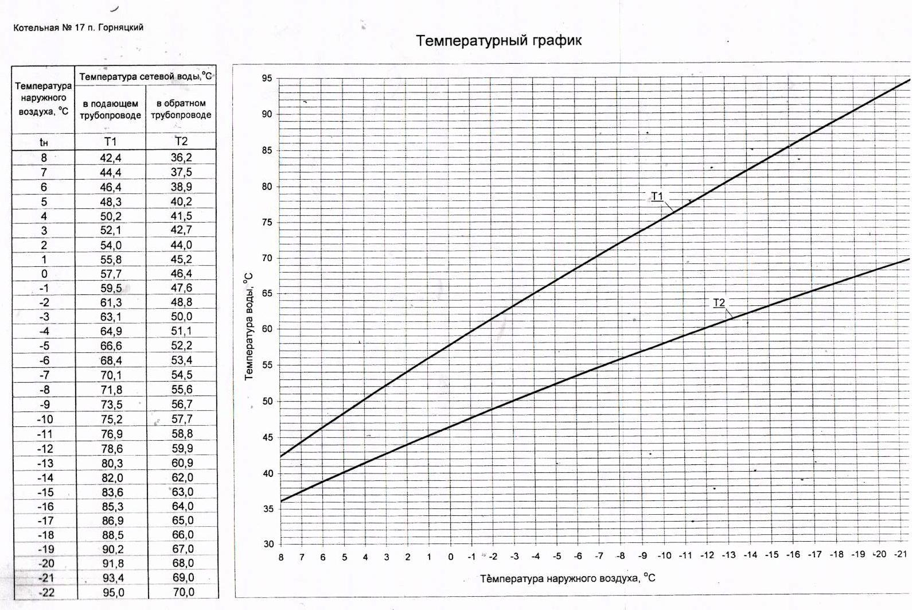
Таблица 2

6. Разработка гидравлического режима.
Задачей разработки гидравлического режима является распределение теплоносителя между отдельными потребителями в строгом соответствии с заявленными в действующих договорах нагрузками.
Расход сетевой воды на отопление и вентиляцию при расчетной суммарной присоединенной тепловой нагрузке Q = 5,4498 Гкал/ч составляет 218,0 т/ч.
Объем воды в системе теплоснабжения составляет 270 м³, нормируемая среднегодовая утечка (0,25% от объема) составляет 0,7 м³ /ч, расчетный расход воды для подпитки тепловых сетей (0,75 %от объема) будет равен 2,0 м³ /ч. Как видно, характеристика существующих подпиточных насосов намного превышает необходимые параметры.
В результате гидравлического расчета трубопроводов наружной тепловой сети максимальные потери напора от котельной до участковой больницы определены в 42,0 м водного столба.
При проведении гидравлического расчета трубопроводов сетевой воды котельной выявлено, что сопротивление их составляет 3,6 м вод. ст., гидравлическое сопротивление котлов равно 10,0 м вод. ст., общее сопротивление контура котельной будет равно13,6 м вод. ст..
7. Отказов тепловых сетей (аварий, инцидентов) принадлежащих котельной №17 в течение отопительного сезона за последние 5 лет не наблюдалось.
8. За последние 3 года при проведении планово-предупредительных работ было заменено - 168 п.м. тепловых трасс в 2-х трубном исчислении, из них 111 п.м. тепловых трасс в ППУ изоляции.

VI. Процедуры диагностики состояния тепловых сетей:
- Опрессовка на прочность повышенным давлением. Метод применялся и был разработан с целью выявления ослабленных мест трубопровода в ремонтный период и исключения появления повреждений в отопительный период. Он имел долгий период освоения и внедрения, но в настоящее время в среднем стабильно показывает эффективность 93-94%. То есть 94% повреждений выявляется в ремонтный период и только 6% уходит на период отопления. С применением комплексной оперативной системы сбора и анализа данных о состоянии теплопроводов, опрессовку стало возможным рассматривать, как метод диагностики и планирования ремонтов, перекладок ТС. Соотношения разрывов трубопроводов ТС в ремонтный и эксплуатационный периоды представлены в таблице.
В действующих условиях и с учетом финансового положения ресурсоснабжающая организация проводит работы по поддержанию надежности тепловых сетей на основании метода - опрессовка повышенным давлением.
10. Нормативы технологических потерь при передаче тепловой энергии рассчитаны согласно приказа Минэнерго от 30.12.2008г №325 «Об организации в Минэнерго РФ работы по утверждению нормативов технологических потерь при передачи тепловой энергии» и составляют 0,82 Гкал.
11. Расчет тепловых потерь в связи с отсутствием приборов учета производится на основании приказа Минэнерго от 30.12.2008г №325 «Об организации в Минэнерго РФ работы по утверждению нормативов технологических потерь при передачи тепловой энергии». Динамика изменения тепловых потерь за последние три года представлена в таблице.

Год | Объем тепловых потерь, Гкал | Удельный вес тепловых потерь в выработке, %
2011
2012
2013

VII. Предложения реконструкции и технического перевооружения источников тепловой энергии и тепловых сетей

Средний износ трубопроводов теплосетей в поселении составляет 60,0 %. Для решения данной задачи необходима модернизация тепловых сетей - замена ветхих стальных труб теплотрасс на трубы в пенополиуретановой изоляции (далее - ППУ изоляция). Всего в Горняцком сельском поселении протяженность тепловых сетей в двухтрубном исчислении составляет 6 273,0 метров, в том числе в ППУ изоляции - 1077,0 метров.
Средний износ котлоагрегатов в котельной № 17 п. Горняцкий 40%. Изношенность стальных котлов является причиной снижения КПД котлоагрегатов. Необходима замена одного котлоагрегата.
Принятие Инвестиционной программы позволит решить указанные проблемы, обеспечить потребителей качественными услугами теплоснабжения, разработать схему постепенной замены стальных труб и стальных котлов, осуществить замену ветхих теплотрасс на трубы в пенополиуретановой изоляции.
Основное оборудование котельной № 17 п. Горняцкий по своим характеристикам способно обеспечить необходимое качественное теплоснабжение всех потребителей услуги теплоснабжения при условии выполнения мероприятий при условии выполнения поэтапной модернизации тепловых сетей и замены одного котлоагрегата.
Проектное предложение
При отсутствии централизованного источника тепловой энергии в проектируемых кварталах устройство автономного теплоснабжения является единственно возможным способом обеспечения теплом и горячей водой конкретного объекта. Поэтому довольно широкое распространение получают автономные (домовые) котельные, главным образом с использованием газовых модулей. При децентрализованной системе отпадает необходимость в строительстве теплотрассы, в сооружении на теплофицированном объекте теплового центра, включающего элеваторный узел, теплообменники для горячей воды, узел коммерческого учета тепловой энергии.
Применяемые в системах децентрализованного теплоснабжения теплогенераторы представляют собой газовые водогрейные аппараты, которые могут использоваться как в составе котельной для теплоснабжения группы потребителей, так и для децентрализованного теплоснабжения с установкой непосредственно в здании (на крыше или в чердачном помещении здания). Также могут устанавливаться рядом со зданием (выпускаются в виде передвижных агрегатов контейнерного типа), могут быть встроенными и пристроенными.
КПД современных малых котлов составляет не менее 90%. Потери тепла и затраты теплоснабжения при транспортировке теплоносителя сводятся к минимуму. В итоге расход тепла на теплоснабжение зданий на 10 - 20% ниже по сравнению с централизованными системами. Металлоемкость трубопроводов, подводящих к зданию тепловую энергию в виде газа, на порядок ниже металлоемкости трубопроводов, подводящих то же количество энергии в виде горячей воды. Надежность таких систем объясняется более низкой повреждаемостью газовых сетей по сравнению с водяными тепловыми сетями.
Для организации теплоснабжения в проектируемых секционных жилых домах и общественных зданиях предлагается внедрять прогрессивные - поквартирные системы теплоснабжения (как разновидность децентрализации), при этом источник тепла установлен непосредственно у потребителя (у жильца). В качестве теплогенератора в системе поквартирного теплоснабжения используется двухконтурный газовый котел с закрытой топкой, принудительным удалением дымовых газов, регулирующими термостатами выработки и отпуска тепла на отопление и горячее водоснабжение (ГВС). Котел снабжен необходимыми блокировками и автоматикой безопасности. Теплогенераторы с закрытой топкой, в отличие от котлов с атмосферной горелкой, обеспечивают требуемый уровень безопасности и не оказывают влияния на воздухообмен в жилых помещениях.
Поквартирная система теплоснабжения целесообразна при строительстве нового здания, расположенного достаточно далеко от существующих котельных. Кроме того, эта система дает возможность пользователю самостоятельно регулировать потребление тепла, а следовательно и затраты на отопление и ГВС в зависимости от экономических возможностей и физиологической потребности. Расчеты, выполненные ФГУП «СантехНИИпроект» (г. Москва), показывают, что при 100-процентной плате за газ, используемый для отопления и ГВС, с учетом стоимости сервисного обслуживания оборудования затраты населения при поквартирной системе теплоснабжения будут меньше, чем при оплате с дотацией при централизованной системе. поквартирной системе теплоснабжения будут меньше, чем при оплате с дотацией при централизованной системе.
Поселок Горняцкий.
Проектом предусматривается отопление и горячее водоснабжение новой индивидуальной застройки и малоэтажной жилой застройки кварталов 1-30 от автономных двухконтурных газовых котлов, устанавливаемых у каждого потребителя.
Квартал № 11, в котором будет располагаться культурно-спортивный комплекс и квартал № 14, в котором будет располагаться школа, предлагается снабдить теплом от отдельно стоящей блочной модульной котельной БМК № 1(тепловая мощность 1,261 МВт/1,084 Гкал/ч).
Теплоснабжение банно-прачечного комбината, располагаемого в № 15 квартале и пожарного депо располагаемого в квартале № 13, предлагается осуществить от отдельно стоящей блочной модульной котельной БМК № 2 (тепловая мощность 0,498 МВт/0,428 Гкал/ч).
Квартал № 12, в котором будет располагаться детский сад, предлагается снабдить теплом от отдельно стоящего автономного источника тепла АИТ № 1 (тепловая мощность 0,365 МВт/0,314 Гкал/ч).
Согласно СП 41-104-2000 (Проектирование автономных источников теплоснабжения) п.3.5 Не допускается проектирование встроенных и пристроенных котельных к зданиям детских дошкольных и школьных учреждений и учреждений отдыха.
Теплоснабжение банно-прачечного комбината, располагаемого в 35 квартале, предлагается осуществить от автономного источника тепла - встроенной газовой котельной (тепловая мощность 0,245МВт/027Гкал/ч).
Хутор Крутинский.
Квартал №1, в котором будет располагаться школа, предлагается снабдить теплом от отдельно стоящего автономного источника тепла АИТ № 2, тепловая мощность котельной 0,491МВт (0,422 Гкал/ч).
Квартал №2, в котором будет располагаться детский сад, предлагается снабдить теплом от отдельно стоящего автономного источника тепла АИТ № 3, тепловая мощность котельной 0,167 МВт (0,143 Гкал/ч).
Согласно СП 41-104-2000 (Проектирование автономных источников теплоснабжения) п.3.5. Не допускается проектирование встроенных и пристроенных котельных к зданиям детских дошкольных и школьных учреждений и учреждений отдыха.
Квартал № 4, в котором будет располагаться культурно-спортивный комплекс, предлагается снабдить теплом от отдельно стоящего автономного источника тепла АИТ № 4.(тепловая мощность 0,744 МВт/0,640 Гкал/ч).
Теплоснабжение гостиницы и кафе, располагаемых в 5 и 6 кварталах, предлагается осуществить от отдельно стоящей блочной модульной котельной БМК № 3 тепловая мощность котельной 0,198 МВт (0,171 Гкал/ч).
Теплоснабжение банно-прачечного комбината, располагаемого в 8 квартале, предлагается осуществить от отдельно стоящего автономного источника тепла АИТ № 5 газовой котельной, (тепловая мощность 0,438 МВт/0,377 Гкал/ч).
Тепловые сети от котельных прокладываются бесканально из стальных труб с индустриальной тепловой изоляцией из пенополиуритана в полиэтиленовой оболочке. (СП 41-105-2002).
Теплоснабжение рынка, располагаемого в 7 квартале и фельшерского-акушерского пункта, располагаемого в 3 квартале, предлагается осуществить от автономных источника тепла.
Проектом предусматривается отопление и горячее водоснабжение новой индивидуальной застройки и малоэтажной жилой застройки кварталов 9-21 от автономных двухконтурных газовых котлов, устанавливаемых у каждого потребителя.
Хутор Погорелов
Проектом предусматривается отопление и горячее водоснабжение новой индивидуальной застройки и малоэтажной жилой застройки кварталов 1-9 от автономных двухконтурных газовых котлов, устанавливаемых у каждого потребителя.
Квартал № 10 (тепловая мощность 0,192МВт/0,165Гкал/ч), в котором будет располагаться детский сад, предлагается снабдить теплом от отдельно стоящей блочной модульной котельной БМК № 1.
Квартал № 11 (тепловая мощность 0,387МВт/0,333Гкал/ч), в котором будет располагаться школа, предлагается снабдить теплом от отдельно стоящей блочной модульной котельной БМК № 2.
Квартал № 12 (тепловая мощность 0,418МВт/0,36Гкал/ч), в котором будет располагаться культурно-спортивный комплекс, предлагается снабдить теплом от отдельно стоящей блочной модульной котельной БМК № 3.
Согласно СП 41-104-2000 (Проектирование автономных источников теплоснабжения) п.3.5. Не допускается проектирование встроенных и пристроенных котельных к зданиям детских дошкольных и школьных учреждений и учреждений отдыха.
Теплоснабжение магазинов, располагаемых в 13 и 14 кварталах, предлагается осуществить от автономных источников тепла (газовых котлов.)
Теплоснабжение банно-прачечного комбината, располагаемого в 15 квартале, предлагается осуществить от автономного источника тепла - встроенной газовой котельной (тепловая мощность 0,18МВт/0,155Гкал/ч).
Принимаемые проектом схемы теплоснабжения имеют цель дать принципиальное решение на данной стадии проектирования и будут уточняться в рабочем проекте.

Сводный перечень мероприятий по развитию систем теплоснабжения муниципального образования «Горняцкое сельское поселение» на период 2014-2029 г.г..

Всего | 142520
Реконструкция систем теплоснабжения | 48750
- Реконструкция домовых печей с использованием газовых модулей в п. Горняцкий, х. Крутинский, х. Погорелов | 25000
- Вынос подвальной котельной МОУ СОШ №11 со строительством модульной газовой котельной в п. Горняцкий | 9150
- Капитальный ремонт существующих сетей п. Горняцкий, х. Погорелов | 8500
- Установка домовых приборов учета тепловой энергии в существующем жилом комплексе п. Горняцкий, х. Крутинский, х. Погорелов | 6100
Новое строительство объектов системы теплоснабжения для намечаемого по генеральному плану строительству муниципального образования «Горняцкое сельское поселение» Белокалитвинского района Ростовской обл. | 93770
- Строительство модульной блочной котельной № 1 для намечаемого строительством школы и культурно-спортивного комплекса в п. Горняцкий. | 10250
- Строительство модульной блочной котельной № 2 для намечаемого строительством банно–прачечного комбината и пождепо в п. Горняцкий. | 8240
- Строительство автономных источников тепла (АИТ) для намечаемого строительством детских садов в п. Горняцкий, х. Погорелов, школы в х. Погорелов, культурно–спортивного комплекса, магазинов, банно-прачечного комбината в х. Погорелов | 49930
- Установка 2–х контурных газовых котлов (теплогенераторов) для намечаемого строительством малоэтажной и индивидуальной застройкой в п. Горняцкий, х. Крутинский, х. Погорелов | 25350

Ведущий специалист А.М. Ветохина

